***План деятельности***

**Тетрадь учета работы на дому участковой (патронажной) медицинской сестры (акушерки).**

|  |  |  |  |  |  |  |  |  |
| --- | --- | --- | --- | --- | --- | --- | --- | --- |
| №п/п | Дата | Ф.И.О. пациента | Дата рождения | Адрес | Назначения | Данные обследования | Отметки о выполнении назначений (рекомендации) | Подпись медицинской сестры |
|  |  |  |  |  |  |  |  |  |

Выписка из листа врачебных назначений.

____

ФИО больного

**Диагноз:**

|  |
| --- |
|  |
|  |
|  |
|  |
|  |

**Лечащий врач: Григорьев Т.Б.**

|  |
| --- |
| **ГБУЗ «Клиническая медико-санитарная часть № 1"**  **Городская иммунологическая лаборатория** |
| **Мазок из зева на BL** |
| **Ф.И.О._____________________________________________** |
| **Возраст____________________________________________** |
| **Адрес______________________________________________** |
| **Место работы____________________________________________** |
| **Диагноз___________________________________________** |
| **___________________________________________________** |
| **Дата и час забора материала_________________________________________** |
| **___________________________________________________** |
| **Ф.И.О. врача_____________________________________________** |

|  |  |
| --- | --- |
| **ГБУЗ «Клиническая медико-санитарная часть № 1"**  **Городская иммунологическая лаборатория** | **ГБУЗ «Клиническая медико-санитарная часть № 1"**  **Городская иммунологическая лаборатория** |
| **Направление на анализ крови** | **Направление на анализ крови** |
| **Ф.И.О._____________________________________________** | **Ф.И.О._____________________________________________** |
| **Возраст____________________________________________** | **Возраст____________________________________________** |
| **Адрес______________________________________________** | **Адрес______________________________________________** |
| **Место работы____________________________________________** | **Место работы____________________________________________** |
| **Глюкоза крови ___________________________________** | **Хлоестерин крови ___________________________________** |
| **Холестерин _______________________________________** | **Холестерин _______________________________________** |
|  |  |

Приложение № 1  
к приказу Министерства здравоохранения Российской Федерации  
от 15 декабря 2014 г. № 834н

|  |  |  |  |  |
| --- | --- | --- | --- | --- |
| Наименование медицинской организации | |  | Код формы по ОКУД |  |
|  | |  | Код организации по ОКПО |  |
|  | Медицинская документация | |
| Адрес |  |  | Учетная форма № 025/у | |
|  | Утверждена приказом Минздрава России | |
|  |  |  | от 15 декабря 2014 г. № 834н | |

**МЕДИЦИНСКАЯ КАРТА  
ПАЦИЕНТА, ПОЛУЧАЮЩЕГО МЕДИЦИНСКУЮ ПОМОЩЬ В АМБУЛАТОРНЫХ УСЛОВИЯХ №**

|  |  |  |  |
| --- | --- | --- | --- |
|  |  | | |
| 1. Дата заполнения медицинской карты: число | | |  | месяц | |  | год |  |

|  |  |
| --- | --- |
| 2. Фамилия, имя, отчество |  |

|  |  |  |  |  |  |  |
| --- | --- | --- | --- | --- | --- | --- |
| 3. Пол: муж. - , жен. - 2 | 4. Дата рождения: число | 15 | месяц | 10 | год | 1987год |

|  |  |
| --- | --- |
| 5. Место регистрации: субъект Российской Федерации |  |

|  |  |  |  |  |  |
| --- | --- | --- | --- | --- | --- |
| район |  | город |  | населенный пункт |  |

|  |  |  |  |  |  |  |  |
| --- | --- | --- | --- | --- | --- | --- | --- |
| улица | Гвардейская | дом | 20 | квартира | 10 | тел. |  |

6. Местность: городская - 1, сельская - 2

|  |  |  |  |  |  |
| --- | --- | --- | --- | --- | --- |
| 7. Полис ОМС: серия |  | № |  | 8. СНИЛС |  |

|  |  |
| --- | --- |
| 9. Наименование страховой медицинской организации |  |

|  |  |  |  |  |  |  |  |
| --- | --- | --- | --- | --- | --- | --- | --- |
| 10. Код категории льготы |  | 11. Документ |  | : серия |  | № |  |

12. Заболевания, по поводу которых осуществляется диспансерное наблюдение:

|  |  |  |  |  |
| --- | --- | --- | --- | --- |
| Дата начала диспансерного наблюдения | Дата прекращения диспансерного наблюдения | Диагноз | Код по МКБ-10 | Врач |
|  |  |  |  |  |
|  |  |  |  |  |
|  |  |  |  |  |
|  |  |  |  |  |
|  |  |  |  |  |

**13. Семейное положение:** состоит в зарегистрированном браке – 1, не состоит в браке – 2, неизвестно – 3.

**14. Образование:** *профессиональное*: высшее – 1, среднее – 2; *общее*: среднее – 3, основное – 4, начальное – 5; неизвестно – 6.

**15. Занятость:** работает – 1, проходит военную службу и приравненную к ней службу – 2; пенсионер(ка)3,студент(ка)–4,не работает – 5, прочие – 6.

**16. Инвалидность (первичная, повторная, группа, дата) _____________________________________________________________**

**17. Место работы, должность ____**

**18. Изменение места работы_______________________________________________________________________________________**

**19. Изменение места регистрации__________________________________________________________________________________**

**20. Лист записи заключительных (уточненных) диагнозов:**

|  |  |  |  |
| --- | --- | --- | --- |
| **Дата (число, месяц, год)** | **Заключительные (уточненные) диагнозы** | **Установлен­ные впервые или повторно (+/-)** | **Врач** |
|  |  |  |  |
|  |  |  |  |
|  |  |  |  |
|  |  |  |  |
|  |  |  |  |
|  |  |  |  |
|  |  |  |  |

|  |  |  |  |  |  |
| --- | --- | --- | --- | --- | --- |
| **21. Группа крови** |  | **22. Rh-фактор** |  | **23. Аллергические реакции** |  |

**24. Записи врачей-специалистов:**

|  |  |  |
| --- | --- | --- |
| **Дата осмотра** |  | **на приеме, на дому, в фельдшерско-акушерском пункте, прочее.** |

**Врач (специальность)**____________________________________________________________________________________________

**Жалобы пациента**________________________________________________________________________________________________

**Анамнез заболевания, жизни**_______________________________________________________________________________________

**Объективные данные**_____________________________________________________________________________________________

|  |  |  |  |
| --- | --- | --- | --- |
| **Диагноз основного заболевания:** |  | **код по МКБ-10** |  |

**Осложнения:**____________________________________________________________________________________________________

|  |  |  |  |
| --- | --- | --- | --- |
| **Сопутствующие заболевания** |  | **код по МКБ-10** |  |
|  | | **код по МКБ-10** |  |
|  | | **код по МКБ-10** |  |

**Внешняя причина при травмах (отравлениях)**

|  |  |  |
| --- | --- | --- |
|  | **код по МКБ-10** |  |

|  |  |  |  |
| --- | --- | --- | --- |
| **Группа здоровья** |  | **Диспансерное наблюдение** |  |

|  |  |
| --- | --- |
| **Назначения (исследования, консультации)** | **Лекарственные препараты, физиотерапия** |
|  |  |
|  |  |
|  |  |
| **Листок нетрудоспособности, справка** | **Льготные рецепты** |
|  |  |
| **Информированное добровольное согласие на медицинское вмешательство, отказ от медицинского вмешательства** | |
| **Врач** |  |

**Дневник пикфлуометрии**

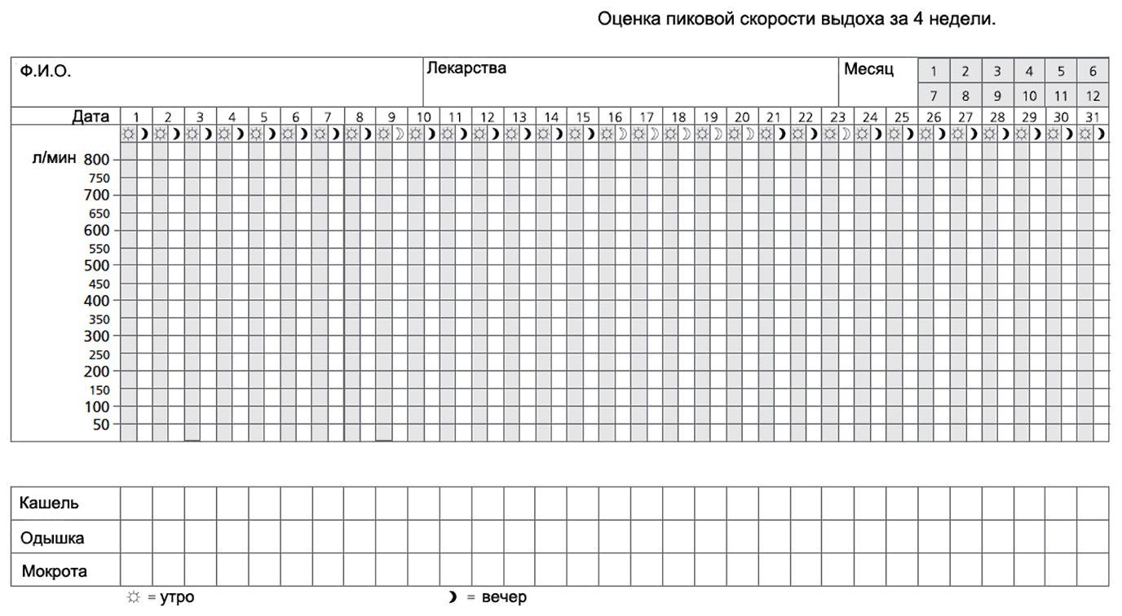

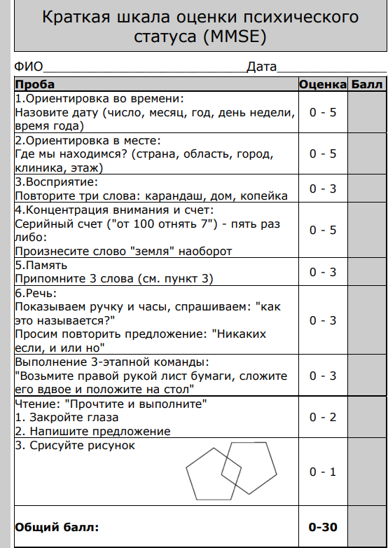

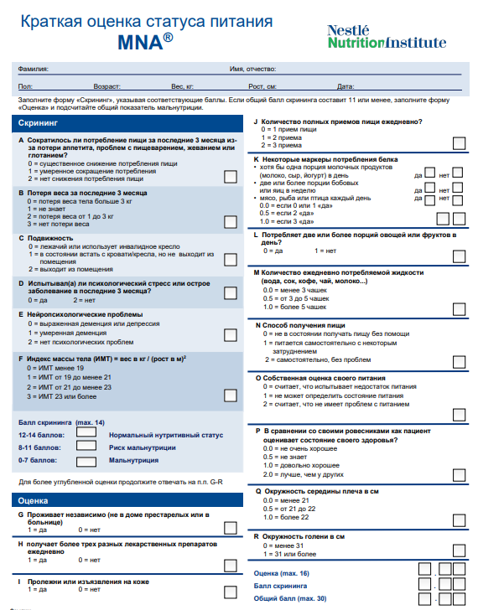

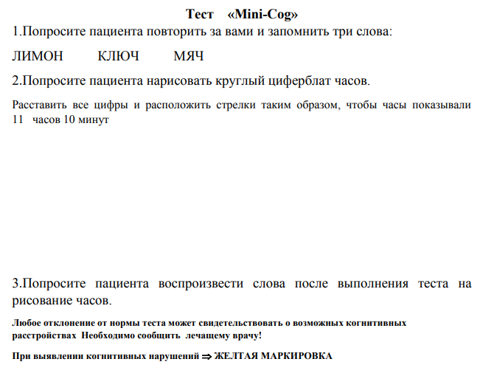

**Информированное добровольное согласие**

**на проведение диспансеризации**

**и обработку персональных данных**

Я,__________________________________________________________(ФИО)

дата рождения:_____________________________________________________

адрес проживания:_________________________________________________

***даю информированное добровольное согласие на проведение диспансеризации, медицинского вмешательства в установленном министерством здравоохранения РФ порядке:***

1. Медицинский осмотр врачами-специалистами: терапевтом, дерматовенеролог, неврологом, офтальмологом, хирургом, оториноларингологом, травматологом-ортопедом, стоматологом, эндокринологом, акушером-гинекологом, урологом-андрологом, психиатром;

2. Исследования: анализ крови, анализ мочи, уровень глюкозы в крови, электрокардиография (ЭКГ), флюорография (рентгенография) органов грудной клетки (1 раз в год), ультразвуковое исследование (УЗИ) органов брюшной полости, сердца,– щитовидной железы и органов репродуктивной сферы,– тазобедренных суставов, головного мозга (нейросонография).

***Даю согласие на обработку, систематизацию, хранение и использование медицинской организацией персональных данных с целью ведения медицинской документации.***

Срок обработки: бессрочно.

Я оставляю за собой право в любое время отозвать свое согласие посредством составления соответствующего письменного документа, который может быть направлен мной в адрес медицинской организации по почте заказным письмом с уведомлением о вручении либо вручен лично под расписку представителю учреждения.

С порядком диспансеризации ознакомлен(а).

Дата ____________

___________ /______________________/

(подпись) (ФИО)

Медицинский работник ___________ /__________________

**Таблица индекса массы тела**

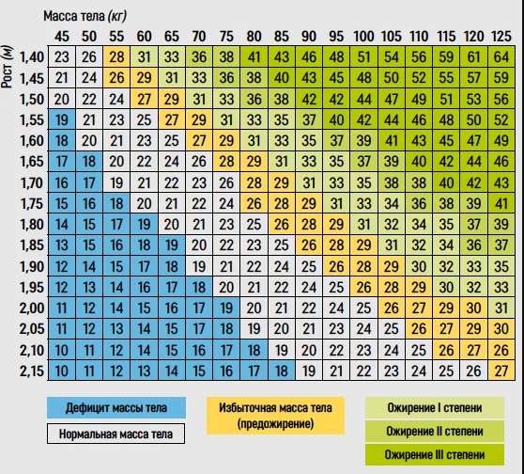

***План иммунопрофилактики***